ФУДБАЛСКИ САВЕЗ ОПШТИНА ЉИГ И МИОНИЦА
ПРОЛЕЋНИ ДЕО ПРВЕНСТВА ТАКМИЧАРСКЕ 2014/2015. ГОДИНЕ
ТАБЕЛА ПОСЛЕ ОДИГРАНИХ УТАКМИЦА
13. КОЛА

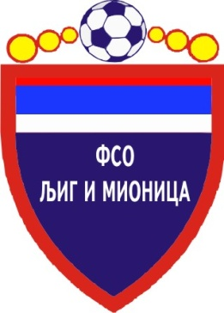

ТАБЕЛА

ОПШТИНСКЕ ФУДБАЛСКЕ ЛИГЕ ЉИГ И МИОНИЦА

- Пролећни део првенства такмичарске 2014/2015. године -

1. | ПОПАДИЋ | 13 | 11 | 2 | 0 | 66 | 9 | +57 | 35
2. | СТАРИ ДРУГАРИ | 13 | 11 | 0 | 2 | 53 | 11 | +42 | 33
3. | ГОРЊИ МУШИЋ | 13 | 8 | 3 | 2 | 36 | 20 | +16 | 27
4. | МЛАДОСТ | 13 | 7 | 2 | 4 | 41 | 27 | +23 | 23
5. | ТОПЛИЦА | 13 | 6 | 3 | 4 | 39 | 24 | +14 | 21
6. | ГОРЊИ ЛАЈКОВАЦ | 13 | 6 | 2 | 5 | 30 | 25 | +5 | 20
7. | ТОЛИЋ | 13 | 5 | 4 | 4 | 31 | 30 | +1 | 19
8. | ВОЈВОДЕ | 13 | 5 | 1 | 7 | 36 | 36 | 0 | 16
9. | ЈЕДИНСТВО | 13 | 4 | 1 | 8 | 31 | 41 | -10 | 13
10. | ПРОЛЕТЕР | 13 | 2 | 1 | 10 | 22 | 70 | -48 | 7
11. | ОРАО | 13 | 1 | 2 | 10 | 13 | 74 | -61 | 5
12. | ПАШТРИЋ | 13 | 1 | 1 | 11 | 24 | 63 | -39 | 4

